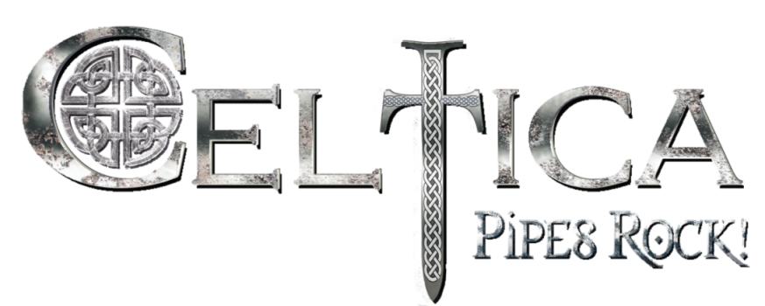
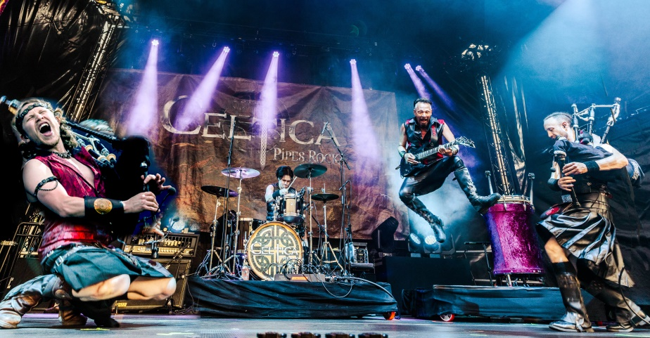

Celtica ist eine der innovativsten und aktivsten Bands im Folk- und Celtic-Rock, die ein Publikum vom Metalhead bis zur Großmutter quer über den Erdball begeistert. Mehr als 550 Auftritten von Alaska bis Hawaii, von Wacken bis Indien, Auszeichnung bei den Australian Celtic Music Awards als „International Artist of the Year 2019“, 5 Studio-Alben, 2 Live-Doppel-CDs und DVDs mit klassischem Orchester bzw. grossem Chor sind der pralle Katalog der Band. Mit Abklingen der Covid-Sperren präsentiert Celtica 2021 erstmals das aktuellen Album “Celtic Spirits” live auf der Bühne. Es ist ohne Übertreibung einfach das bislang beste Celtica-Album, mit dem bewährten mächtigen symphonischen Celtic-Rock, aber auch mit mehr keltisch-irischen Einflüssen, strahlender und optimistischer als das letzte Studioalbum “Steamphonia”. U.a. sorgt auch der Neuzugang Ernesto Góngora, einem der weltbesten Dudelsack- und Whistle-Spieler, Gewinner der All Ireland Bagpipe Solo Competition 2019, für weitere Wow-Momente.

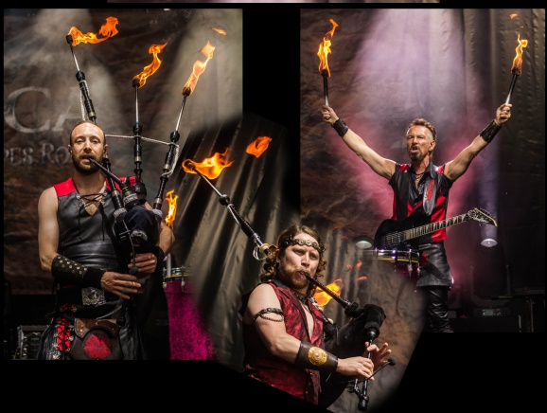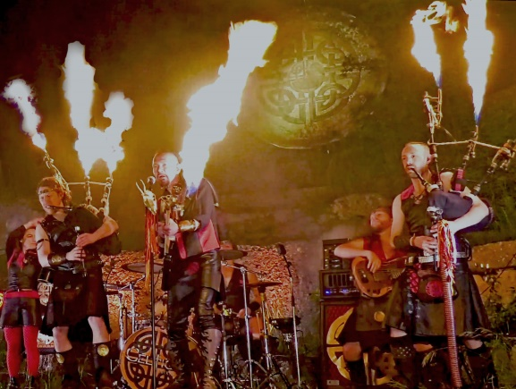
Der Sound, die Show
Der majestätisch-mystische Klang der Great Highland Bagpipe erhebt sich über die energiegeladene Rockband, Einflüsse von Irish Folk, Symphonic Metal, sogar Klassik mischen sich mit vor Lebensfreude strotzender keltischer Musik. Dieser Sound und die spektakuläre Show garantieren ein unvergeßliches Konzerterlebnis. Mystische Fackeln auf den Dudelsäcken und brennende Trommelschlägel, die auf mächtige Trommeln donnern, schaffen eine kultige Atmosphäre, Flammen, die aus den Instrumenten schießen, begeistern weltweit jedes Publikum…
Das sind die Gründe, warum Celtica einer der meist gebuchten Acts bei keltischen, schottischen, mittelalterlichen oder auch „ganz normalen“ Stadtfesten ist.
Fakten, Zahlen
- über 550 Auftritte von Wacken bis Südspanien, in den USA von NYC bis San Francisco, von Hawaii bis Alaska, und auch in Indien;
- Australian Celtic Music Awards ”International Artist of the Year 2019”,
- mehr als 40 offizielle Videos, gefilmt u.a. auf Hawaii, in NYC, Wacken, Mumbai,...;
- YouTube: über 35 000 AbonnentInnen, 12 Mio. Aufrufe, 450.000 Stunden Wiedergabezeit
- Spotify: 140.000 HörerInnen, 1,2 Mio. Aufrufe, 71.000 Stunden Wiedergabezeit

„CELTICA ist eine der 10 besten Live-Shows die ich je gesehen habe!“. Suzanne Lee Barnes, Booking European Harley Davidson Bike Week, befreundet mit Eric Clapton, Ron Wood, Rod Steward...
„Celtica ist DIE neue Band in der internationalen Celtic music-Szene!“ Gall Mc Clellan, US-Veranstalterin
Über “Celtic Spirits”:
“Compliments for your new album „Celtic Spirits“! FANTASTIC !!!”, Andrea Poli, Veranstalter, Italien
“This Album is incredible!! What a work! The level of musicians is extraordinary, I haven't listened to an album of this quality for a long time!”Djamel O'TOUIL, Directeur Artistique du "Festival Roches Celtiques"
“Das Celtic Rock-Album des Jahres!”, Rick Field, Promoter, Deutschland

Über„Celtic Spirits at Merkenstein“: „..eine audio-visuelle Sensation!“ (DVD) Musikreviews.de
„Dieses Album ist echt sensationell!“ (CD) HeavyMetal.de
„Die Qualität der Performance ist spektakulär!“ Folk-Metal, Netherlands

Besetzung:
Duncan Knight, Schottland – Great Highland Bagpipe, Vocals
Ernesto Góngora, Mexiko– Great Highland Bagpipe, Flute, Whistle
Gajus Stappen, Österreich – E-Guitar, Toms, Vocals
Lukas Schlintl, Österreich – Drums
www.celticarocks.com
www.facebook.com/Celticarocks
www.youtube.com/channel/UCF7BzOyIfwBZir14Mt-frmw
@celticapipesrock.official • Instagram-Fotos und -Videos

Releases:
Celtic Spirits at Merkenstein, DVD 2021
Celtic Spirits at Merkenstein, Double CD 2021
Celtic Spirits, CD 2020
Live at Montelago, DVD 2018
Live at Montelago, Double CD 2017
Steamphonia, CD 2016
Legends and Visions, CD 2014
Oceans of Fire, CD 2012
Rising, CD 2010

BOOKING
Gajus Stappen +43/699/ 18 58 80 80
info@celticarocks.com

